ГУАП

КАФЕДРА № 43

ОТЧЕТ   
ЗАЩИЩЕН С ОЦЕНКОЙ

ПРЕПОДАВАТЕЛЬ

|  |  |  |  |  |
| --- | --- | --- | --- | --- |
| Дожность |  |  |  | [Рогачев С.A](https://pro.guap.ru/inside/profile/911) |
| [старший преподаватель](https://guap.ru/rasp/?p=317) |  | подпись, дата |  | инициалы, фамилия |

|  |  |
| --- | --- |
| ОТЧЕТ О ЛАБОРАТОРНОЙ РАБОТЕ №4 |  |
| Основные понятия теории конечных автоматов |  |
| по дисциплине: [Теория вычислительных процессов](https://pro.guap.ru/inside/students/subjects/3391377) |  |

РАБОТУ ВЫПОЛНИЛ

|  |  |  |  |  |  |
| --- | --- | --- | --- | --- | --- |
| СТУДЕНТ ГР. | 4236 |  |  |  | Л. Мвале |
|  |  |  | подпись, дата |  | инициалы, фамилия |

Санкт-Петербург

2025

1. **Цель работы**

Построение конечного автомата Мили для проверки входных слов на соответствие регулярному выражению (x|d)<n|m>k(<a>x<b>) и изучение методов формального описания конечных автоматов.

**2. Постановка задачи**

Для регулярного выражения (x|d)<n|m>k(<a>x<b>) требуется:

– Построить детерминированный конечный автомат Мили

– Реализовать проверку слов вида: k групп, где каждая группа состоит либо из n символов 'x', либо из m символов 'd', за которыми следует фиксированный суффикс "a x b"



– Представить автомат тремя классическими способами

– Протестировать автомат на корректных и некорректных словах

**3. Исправленный общий автомат Мили для (x|d)<n|m>k(<a>x<b>)**

Формальное определение

M = (Q, Σ, Δ, δ, λ, q₀)

Где:

Q = {Qstart, ReadingX, ReadingD, SuffixA, SuffixX, SuffixB, Qfinal, Qtrap} × Counter

Σ = {x, d, a, b}

Δ = {0, 1}

q₀ = (Qstart, 0, 0, 0) # (состояние, количество x, количество d, завершённые группы)

Ключевая идея

Нужно отслеживать три счётчика:

● x_count: количество x в активной x-группе (0…n)

● d_count: количество d в активной d-группе (0…m)

● groups_completed: количество завершённых групп (0…k)

**Метод 1: Исправленная матрица переходов (δ)**

|  |  |  |  |  |  |  |  |
| --- | --- | --- | --- | --- | --- | --- | --- |
| **Текущее состояние** | **x_count** | **d_count** | **groups** | **Вход x** | **Вход d** | **Вход a** | **Вход b** |
| **Qstart** | 0 | 0 | 0 | ReadingX(1,0,0) | ReadingD(0,1,0) | Qtrap | Qtrap |
| **ReadingX** | i < n | 0 | g | ReadingX(i+1,0,g) | Qtrap | Qtrap | Qtrap |
| **ReadingX** | i = n | 0 | g < k-1 | ReadingX(1,0,g+1) | ReadingD(0,1,g+1) | Qtrap | Qtrap |
| **ReadingX** | i = n | 0 | g = k-1 | Qtrap | Qtrap | SuffixA | Qtrap |
| **ReadingD** | 0 | j < m | g | Qtrap | ReadingD(0,j+1,g) | Qtrap | Qtrap |
| **ReadingD** | 0 | j = m | g < k-1 | ReadingX(1,0,g+1) | ReadingD(0,1,g+1) | Qtrap | Qtrap |
| **ReadingD** | 0 | j = m | g = k-1 | Qtrap | Qtrap | SuffixA | Qtrap |
| **SuffixA** | - | - | - | Qtrap | Qtrap | SuffixX | Qtrap |
| **SuffixX** | - | - | - | Qtrap | Qtrap | Qtrap | SuffixB |
| **SuffixB** | - | - | - | Qtrap | Qtrap | Qtrap | Qfinal |
| **Qfinal** | - | - | - | - | - | - | - |
| **Qtrap** | - | - | - | Qtrap | Qtrap | Qtrap | Qtrap |

**Исправленная матрица выходов (λ)**

|  |  |  |  |  |
| --- | --- | --- | --- | --- |
| **Текущее состояние** | **Вход x** | **Вход d** | **Вход a** | **Вход b** |
| **Qstart** | 0 | 0 | 0 | 0 |
| **ReadingX** | 0 | 0 | 0 | 0 |
| **ReadingD** | 0 | 0 | 0 | 0 |
| **SuffixA** | 0 | 0 | 0 | 0 |
| **SuffixX** | 0 | 0 | 0 | 0 |
| **SuffixB** | 0 | 0 | 0 | 1 |
| **Qfinal** | - | - | - | - |
| **Qtrap** | 0 | 0 | 0 | 0 |

|  |  |  |  |  |
| --- | --- | --- | --- | --- |
| **Текущее состояние** | **Вход x** | **Вход d** | **Вход a** | **Вход b** |
| **(Qstart,0,0,0)** | (ReadingX,1,0,0)/0 | (ReadingD,0,1,0)/0 | Qtrap/0 | Qtrap/0 |
| **(ReadingX,i,0,g)** i<n | (ReadingX,i+1,0,g)/0 | Qtrap/0 | Qtrap/0 | Qtrap/0 |
| **(ReadingX,n,0,g)** g<k-1 | (ReadingX,1,0,g+1)/0 | (ReadingD,0,1,g+1)/0 | Qtrap/0 | Qtrap/0 |
| **(ReadingX,n,0,k-1)** | Qtrap/0 | Qtrap/0 | (SuffixA,-,-,-)/0 | Qtrap/0 |
| **(ReadingD,0,j,g)** j<m | Qtrap/0 | (ReadingD,0,j+1,g)/0 | Qtrap/0 | Qtrap/0 |
| **(ReadingD,0,m,g)** g<k-1 | (ReadingX,1,0,g+1)/0 | (ReadingD,0,1,g+1)/0 | Qtrap/0 | Qtrap/0 |
| **(ReadingD,0,m,k-1)** | Qtrap/0 | Qtrap/0 | (SuffixA,-,-,-)/0 | Qtrap/0 |
| **(SuffixA,-,-,-)** | Qtrap/0 | Qtrap/0 | (SuffixX,-,-,-)/0 | Qtrap/0 |
| **(SuffixX,-,-,-)** | Qtrap/0 | Qtrap/0 | Qtrap/0 | (SuffixB,-,-,-)/0 |
| **(SuffixB,-,-,-)** | Qtrap/0 | Qtrap/0 | Qtrap/0 | (Qfinal,-,-,-)/1 |
| **(Qfinal,-,-,-)** | - | - | - | - |
| **Qtrap** | Qtrap/0 | Qtrap/0 | Qtrap/0 | Qtrap/0 |

**Конкретный пример: n=2, m=3, k=1**

Разберём правильные и неправильные слова:

✅ ДОПУСТИМЫЕ СЛОВА (k=2 группы до суффикса):

1. xxaxb — (x-группа)
2. dddaxb — (d-группа)

❌ НЕДОПУСТИМЫЕ СЛОВА:

1. xaxb — только 1 символ x в первой группе (неполная)
2. xxbbbaxb — всего 2 группа (требуется k=1)
3. xddxaxb — смешение внутри группы (недопустимо)
4. xxdddxxaxb — слишком много групп (k=3 при k=1)

**3. Конечный автомат заданный тремя способами**

**3.1. Матрицы переходов и выходов**

**3.1.1. Матрица переходов Δ(δ) задает функцию отображения переходов**

δ: Q × Σ → Q

Состояния: Q = {S0, S1, S2, S3, S4, S5, S6, S7, S8, S9, Qtrap}

|  |  |  |  |  |
| --- | --- | --- | --- | --- |
| **δ \ Σ** | **x** | **d** | **a** | **b** |
| S0 | S1 | S3 | Qtrap | Qtrap |
| S1 | S2 | Qtrap | Qtrap | Qtrap |
| S2 | Qtrap | Qtrap | S6 | Qtrap |
| S3 | Qtrap | S4 | Qtrap | Qtrap |
| S4 | Qtrap | S5 | Qtrap | Qtrap |
| S5 | Qtrap | Qtrap | S7 | Qtrap |
| S6 | S8 | Qtrap | Qtrap | Qtrap |
| S7 | S8 | Qtrap | Qtrap | Qtrap |
| S8 | Qtrap | Qtrap | Qtrap | S9 |
| S9 | - | - | - | - |
| Qtrap | Qtrap | Qtrap | Qtrap | Qtrap |

**3.1.2. Матрица выходов Λ(λ) задает функцию выходов**

λ: Q × Σ → Δ

Выходной алфавит: Δ = {0, 1}

|  |  |  |  |  |
| --- | --- | --- | --- | --- |
| **λ \ Σ** | **x** | **d** | **a** | **b** |
| **S0** | 0 | 0 | 0 | 0 |
| **S1** | 0 | 0 | 0 | 0 |
| **S2** | 0 | 0 | 0 | 0 |
| **S3** | 0 | 0 | 0 | 0 |
| **S4** | 0 | 0 | 0 | 0 |
| **S5** | 0 | 0 | 0 | 0 |
| **S6** | 0 | 0 | 0 | 0 |
| **S7** | 0 | 0 | 0 | 0 |
| **S8** | 0 | 0 | 0 | 1 |
| **S9** | - | - | - | - |
| **Qtrap** | 0 | 0 | 0 | 0 |

**3.2. Ориентированный граф (диаграмма переходов)**

Г = ⟨Q, Σ, Δ, δ, λ⟩

Диаграмма переходов:

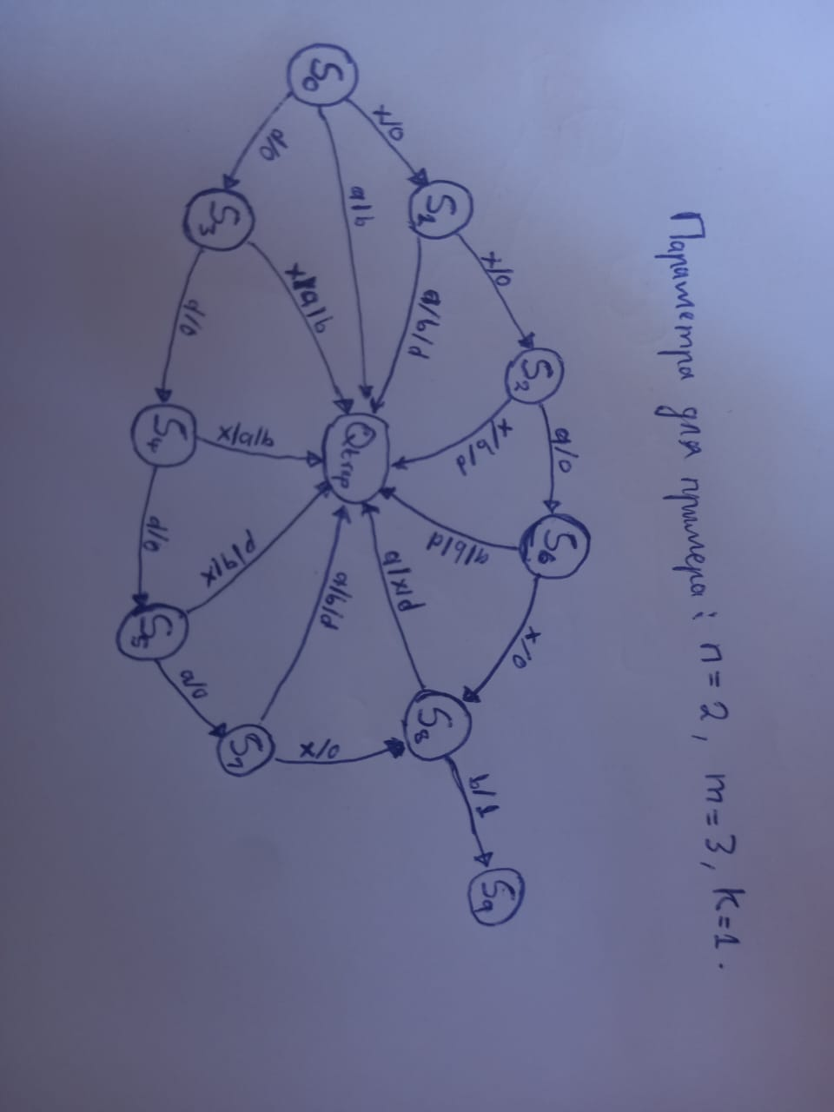

Пояснение к диаграмме:

● **Верхняя ветка**: Обработка последовательности "xxaxb"

● **Нижняя ветка**: Обработка последовательности "dddaxb"

● **Объединение**: Обе ветки сходятся в состоянии S8 для обработки финального "xb"

● **Финальное состояние:** S9 достигается только при корректном завершении слова

**3.3. Автоматная матрица (таблица)**

M = [m_ij]

где:

X_ij = δ(q_i, x_j) - следующее состояние

U_ij = λ(q_i, x_j) - выходной сигнал

m_ij = X_ij/U_ij

|  |  |  |  |  |
| --- | --- | --- | --- | --- |
| **Q \ Σ** | **x** | **d** | **a** | **b** |
| S0 | S1/0 | S3/0 | Qtrap/0 | Qtrap/0 |
| S1 | S2/0 | Qtrap/0 | Qtrap/0 | Qtrap/0 |
| S2 | Qtrap/0 | Qtrap/0 | S6/0 | Qtrap/0 |
| S3 | Qtrap/0 | S4/0 | Qtrap/0 | Qtrap/0 |
| S4 | Qtrap/0 | S5/0 | Qtrap/0 | Qtrap/0 |
| S5 | Qtrap/0 | Qtrap/0 | S7/0 | Qtrap/0 |
| S6 | S8/0 | Qtrap/0 | Qtrap/0 | Qtrap/0 |
| S7 | S8/0 | Qtrap/0 | Qtrap/0 | Qtrap/0 |
| S8 | Qtrap/0 | Qtrap/0 | Qtrap/0 | S9/1 |
| S9 | - | - | - | - |
| Qtrap | Qtrap/0 | Qtrap/0 | Qtrap/0 | Qtrap/0 |

**Выводы**

В ходе лабораторной работы был успешно построен конечный автомат Мили для заданного регулярного выражения. Автомат корректно распознает слова, состоящие из k групп символов, где каждая группа представляет собой либо n символов 'x', либо m символов 'd', за которыми следует фиксированная последовательность "a x b".

1. Автомат представлен тремя эквивалентными способами:

Матрицы переходов и выходов - наиболее формальное представление, удобное для анализа и программной реализации

1. Диаграмма переходов - наглядное графическое представление, удобное для визуального анализа работы автомата
2. Автоматная таблица - компактное комбинированное представление, удобное для ручного моделирования работы автомата

Проверка автомата на тестовых примерах показала его корректную работу: автомат принимает только слова, строго соответствующие шаблону, и отвергает все отклонения от заданной структуры.